**Chương VIII Đại số tổ hợp**

**Trong chương này, chúng ta sẽ tìm hiểu về hai quy tắc đếm, các khái niệm hoán vị, chính hợp, tổ hợp và vận dụng chúng để giải các bài toàn đếm rất phong phú trong thực tiễn. Chúng ta cùng làm quen với khai triển nhi thức Newton.**

Tại sao nên chọn mật khẩu nhiều kí tự?

Học xong chương này, bạn có thể:

- Vận dụng được quy tắc cộng, quy tắc nhân trong một số tình huống đơn giản.

- Vận dụng sơ đồ hình cây, các khái niệm hoán vị, chỉnh hợp, tổ hợp để giải các bài toán đếm trong những tình huống khác nhau.

- Sử dụng máy tính cầm tay để tính số hoán vị, chỉnh hợp, tổ hợp.

- Khai triển nhị thức NeWton (a + b)n với số mũ n**≤**5.

**Bài 1. Quy tắc cộng và quy tắc nhân**

**Từ khoá**: Quy tắc cộng; Quy tắc nhân.

**Một công ty dự kiến tạo các mã số nhân viên, mỗi mã số có ba kí tự gồm một chữ cái tiếng anh viết hoa đứng trước hai chữ số. Tuy nhiên, họ đang bán khoãn rằng số mã số như vậy có đủ để cấp cho mỗi nhân viên của họ một mã số riêng hay không, Họ cần làm gì để biết được điều đó?**



**1. Quy tắc cộng**

Trong một cửa hàng bán kem có 5 loại kem que và 4 loại kem ốc quế như Hình 1. Có bao nhiêu cách chọn mua một loại kem que hoặc kem ốc quế ở của hàng này?

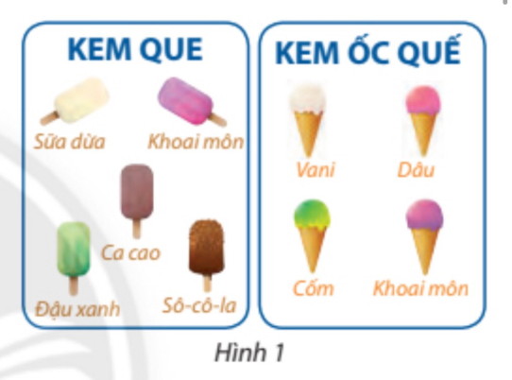

Trong hoạt động trên, có thể coi việc chọn mua một loại kem là một công việc có hai phương án thực hiện. Phương án thứ nhất là chọn kem que, có 5 cách thực hiện. Phương án thứ hai là chọn kem ốc quế, có 4 cách thực hiện. Số cách chọn là tổng số cách thực hiện của cả hai phương án này.

Tổng quát, ta có quy tắc sau đây.

**Quy tắc cộng**

|  |
| --- |
| Giả sử một công việc có thể được thực hiện theo phương án A hoặc B. Phương án A có m cách thực hiện, phương án B có n cách thực hiện không trùng với bất kì cách nào của phương án A. Khi đó, công việc có thể thực hiện theo m + n cách. |

**Ví dụ 1**

Lớp 10A có 36 học sinh, lớp 10B có 40 học sinh. Có bao nhiêu cách cử một học sinh của lớp 10A hoặc của lớp 10B tham gia một công việc tình nguyện sắp diễn ra?

**Giải**

Công việc cử một học sinh có hai phương án thực hiện:

Phương án 1: Cử một học sinh của lớp 10A, có 36 cách thực hiện.

Phương án 2: Cử một học sinh của lớp 10B, có 40 cách thực hiện.

Ta thấy mỗi cách thực hiện của phương án này không trùng với bất kì cách nào của phương án kia. Do đó, theo quy tắc cộng, có 36 + 40 = 76 cách cử một học sinh thuộc một trong hai lớp tham gia công việc tình nguyện.

Mở rộng hơn, trong ví dụ sau đây, ta xét công việc có ba phương án thực hiện.

**Ví dụ 2**

Mỗi ngày có 6 chuyến xe khách, 3 chuyến tàu hoả và 4 chuyến máy bay từ thành phố A đến thành phố B. Mỗi ngày có bao nhiêu cách chọn chuyến đi chuyển từ thành phố A đến thành phố B bằng một trong ba loại phương tiện trên?

**Giải**

Việc di chuyển tử A đến B có ba phương án thực hiện.

Phương án 1: Di chuyển bằng xe khách, có 6 cách chọn chuyến.

Phương án 2: Di chuyển bằng tàu hoà, có 3 cách chọn chuyến.

Phương án 3: Di chuyển bằng máy bay, có 4 cách chọn chuyến.

Áp dụng quy tắc cộng, ta có số cách chọn chuyển để di chuyển tử A đến B là

6 +3 + + 4 = 13 (cách).

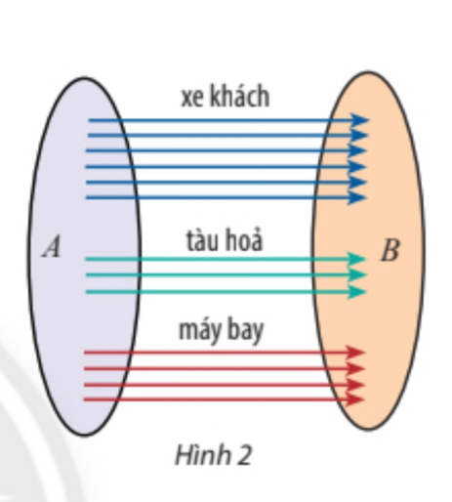

Hà có 5 cuốn sách khoa học, 4 cuốn tiểu thuyết và 3 cuốn truyện tranh (các sách khác nhau từng đôi một), Hà đồng ý cho Nam mượn một cuốn sách trong số đó để đọc, Nam có bao nhiêu cách chọn một cuốn sách để mượn?

**2. Quy tắc nhân**

An có 3 chiếc áo và 4 chiếc quần thể thao. An muốn chọn một bộ quần áo trong số đó để mặc chơi thể thao cuối tuần này.

a) Vẽ vào vở và hoàn thành sơ đồ hình cây như Hình 4 để thể hiện tất cả các khả năng mà An có thể lựa chọn một bộ quần áo.

b) An có bao nhiêu cách lựa chọn bộ quần áo? Hãy giải thích.

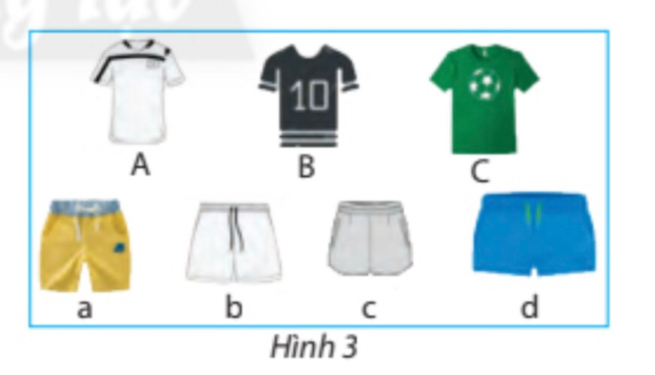

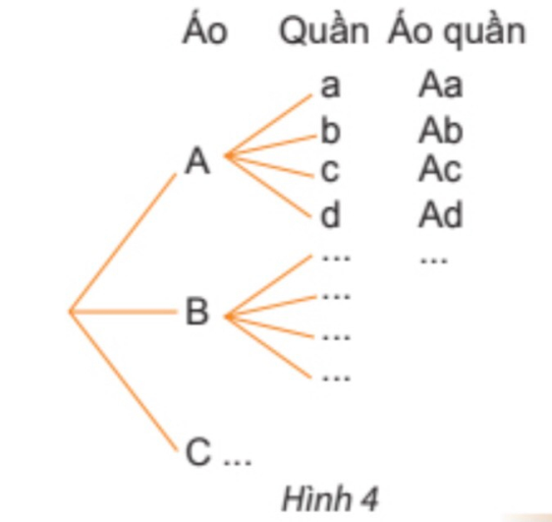

Công việc chọn quần áo của bạn An ở trên có thể coi gồm hai công đoạn:

- Công đoạn thứ nhất: Chọn một chiếc áo tử 3 chiếc áo. Có 3 cách thực hiện công đoạn này.

- Công đoạn thứ hai: ứng với mỗi cách chọn một chiếc áo, có 4 cách chọn một chiếc quần.

Từ sơ đồ hình cây ta thấy số cách thực hiện công việc của bạn An là tích của số cách thực

hiện hai công đoạn trên.

Tổng quát, ta có quy tắc sau:

**Quy tắc nhân**

|  |
| --- |
| Giả sử một công việc được chia thành hai công đoạn. Công đoạn thứ nhất có m cách thực hiện và ứng với mỗi cách đó có n cách thực hiện công đoạn thứ hai. Khi đó, công việc có thể thực hiện theo m.n cách. |

**Ví dụ 3**

Có ba thị trấn A, B, C. Có 5 con đường để đi từ A đến B; có 3 con đường để đi từ B đến C.

Có bao nhiêu cách chọn một con đường để đi từ A, qua B rồi đến C?

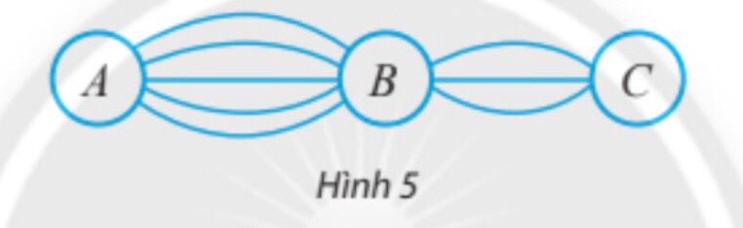

**Giải**

Việc đi từ A, qua B rồi đến C gồm 2 công đoạn:

Công đoạn thứ nhất: Đi từ A đến B, có 5 cách chọn đường đi.

Công đoạn thứ hai: ứng với mỗi cách chọn đường đi từ A đến B, có 3 cách chọn đường

đi từ B tới C.

Theo quy tắc nhân, có 5.3 = 15 cách chọn đường để đi từ A, qua B rồi đến C.

Mở rộng hơn, trong ví dụ sau đây, ta xét công việc được chia thành ba công đoạn.

**Ví dụ 4**

Một đồng xu có hai mặt sấp và ngửa (kí hiệu S và N). Tung đồng xu ba lần liên tiếp và ghi lại kết quả. Tìm số kết quá có thể xảy ra, theo hai cách sau đây:

a) Vẽ sơ đồ hình cây.

b) Sử dụng quy tác nhân.

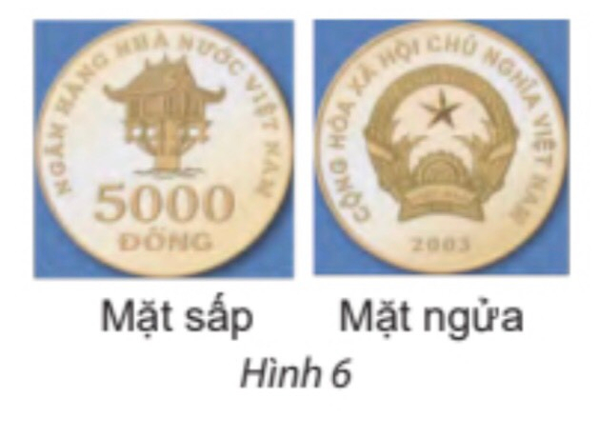

**Giải**

a) Vẽ sơ đồ hình cây như Hình 7.

Từ sơ sơ đồ này, ta thấy có 8 kết quả có thể xảy ra.

b) Có thể coi việc tung đồng xu ba lần liên tiếp là một công việc gồm ba công đoạn, mỗi công đoạn tương ứng với một lần tung đồng xu. Mỗi lần tung có hai kết quả, là S hoặc N. Do đó, theo quy tắc nhân, số kết quả của việc tung đồng xu ba lần liên tiếp là: 2.2 = 8 (kết quả).

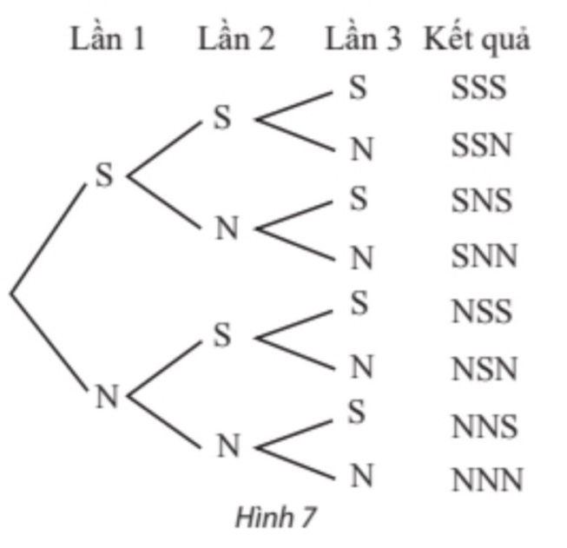

**Ví dụ 5**

Các phân tử RNA (acid ribonucleic) là một thành phần của tế bào sinh vật, có chức năng truyền đạt thông tin di truyền và những chức năng quan trọng khác. Mỗi phân tử RNA là một dãy các phân tử nuclcotide thuộc một trong bốn loại là A (adenine), C (cytosine), G (guanine) và U (uracil), Hình 8 là hình ảnh mô phỏng một đoạn phân tử RNA. Số lượng và sự sắp xếp khác nhau của các phân tử nucleotide A, C, G hay U tạo nên các đoạn phân tử RNA khác nhau. Có nhiều nhất bao nhiêu đoạn phân tử RNA khác nhau cùng có 3 phân tử nucleotide?

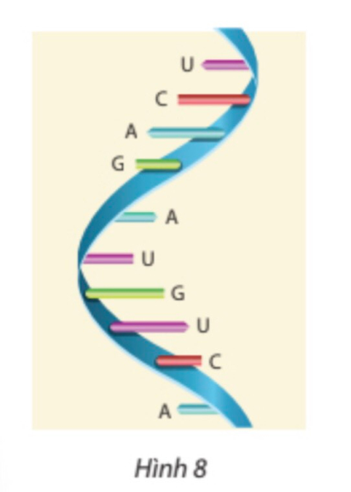

**Giải**

Có thể coi việc tạo nên một đoạn phân tử RNA có 3 phân tử nucleotide là một công việc gồm 3 công đoạn, mỗi công đoạn ứng với việc chọn một trong bốn loại nucleotide A, C, G hoặc U cho mỗi vị trí (thứ nhất, thứ hai, thứ ba) của đoạn, Như vậy, mỗi công đoạn có 4 cách thực hiện, Theo quy tắc nhân, 3 công đoạn có số cách thực hiện là:

4. 4.4 = 43.

Vậy có nhiều nhất 4 đoạn phân tử RNA khác nhau cùng có 3 phân tử nuclcotide.

**Ví dụ 6**

Từ năm chữ số 0, 1, 2, 3, 4, có thể lập được bao nhiêu

a) số tự nhiên có ba chữ số đôi một khác nhau?

b) số tự nhiên chấn có ba chữ số đôi một khác nhau?

**Giải**

Kí hiệu số cần lập là abc, với a, b, c là ba chữ số đôi một khác nhau từ các chữ số đã cho.

a) Có 4 cách lựa chọn chữ số a từ bốn chữ số khác 0 đã cho.

Ứng với mỗi cách chọn đó, có 4 cách chọn chữ số b từ bốn chữ số còn lại

Ứng với mỗi cách chọn đó, có 3 cách chọn chữ số c từ ba chữ số còn lại.

Tử đó, áp dụng quy tắc nhân, có 4.4.3 = 48 số tự nhiên có ba chữ số đôi một khác

nhau lập được từ các chữ số đã cho.

b) Đề số abc là số chẵn, chữ số c phải là chữ số chẫn. Ta xét hai trường hợp sau đây.

- Trường hợp 1: c = 0. Khi đó, có 4 cách chọn chữ số a từ bốn chữ số còn lại, và ứng với mỗi cách chọn đó, có 3 cách chọn chữ số 6 từ ba chữ số còn lại. Do đó, theo quy tắc nhân, trường hợp này có 4.3 = 12 số thoả mãn yêu cầu.

- Trường hợp 2: c = 2 hoặc c = 4. Khi đó, có hai cách chọn chữ số c từ hai chữ số 2 hoặc 4. Ứng với mỗi cách chọn đó, có 3 cách chọn chữ số a từ ba chữ số khác 0 còn lại, và ứng với mỗi cách chọn đó, có 3 cách chọn chữ số 6 từ các chữ số còn lại.

Do đó, theo quy tắc nhân, trường hợp này có 2.3.3 = 18 số thoả mãn yêu cầu.

Trong hai trường hợp trên, mỗi số lập được theo trường hợp này đều khác với các số lập được của trường hợp kia. Theo quy tác cộng, có 12 + 18 = 30 số tự nhiên chẫn có ba chữ số đôi một khác nhau lập được từ các chữ số đã cho.

Một mẫu xe ô tô có 4 màu ngoại thất là trắng, đen, cam và bạc. Mẫu xe này cũng có 2 màu nội thất là đen và xám.

a) Khách hàng có bao nhiêu lựa chọn về màu ngoại thất và nội thất khi mua một chiếc xe ô tô mẫu này?

b) Hãy vẽ sơ đồ hình cây để giải thích cho kết quả tính toán ở trên.

Có nhiều nhất bao nhiêu đoạn phân tử RNA khác nhau chứa 4 phân tử nucleotide,

trong đó:

a) không có nucleotide A nào?

b) có nucleotide A nằm ở vị trí đầu tiên?

Trong phần khởi động đầu bài học này, nều công ty có 2500 nhân viên thì số mã số như vậy có đủ đề cấp cho mỗi nhân viên một mã số riêng hay không?

BÀI TẬP

1. Một thùng chứa 6 quả dưa hấu, một thùng khác chứa 15 quả thanh long. Từ hai thùng này,

a) có bao nhiêu cách chọn một quả dưa hấu hoặc thanh long?

b) có bao nhiêu cách chọn một quả dưa hấu và một quả thanh long?

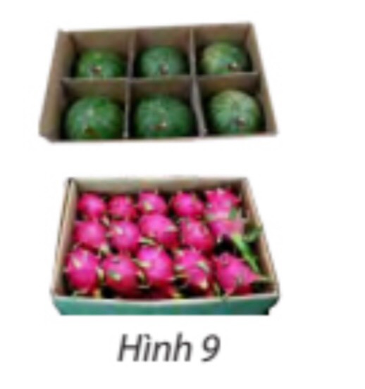

2. Tung đồng thời một đồng xu và một con xúc xắc, nhận được kết quả là mặt xuất hiện trên đồng xu (sấp hay ngửa) và số chấm xuất hiện trên con xúc xắc.

a) Tính số kết quả có thể xảy ra.

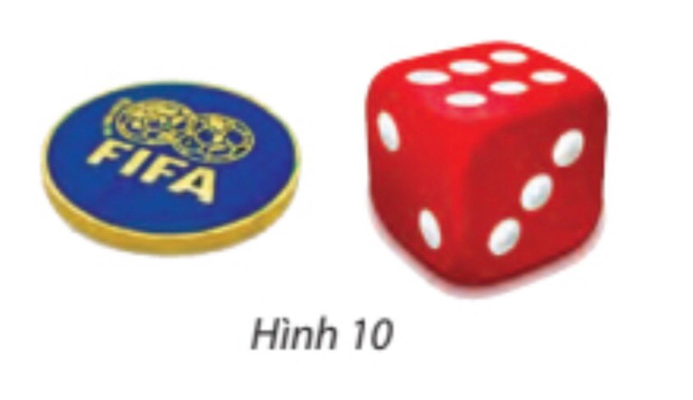b) Vẽ sơ đồ hình cây và liệt kê tất cả các kết quả đó

3. Tại một nhà hàng chuyên phục vụ cơm trưa văn phòng, thực đơn có 5 món chính, 3 món phụ và 4 loại đồ uống, Tại đây, thực khách có bao nhiêu cách chọn bữa trưa gồm một món chính, một món phụ và một loại đồ uống?

4. Có bao nhiêu số tự nhiên có ba chữ số, trong đó chữ số hàng trăm là chữ số chẵn, chữ số hàng đơn vị là chữ số 1ẻ?

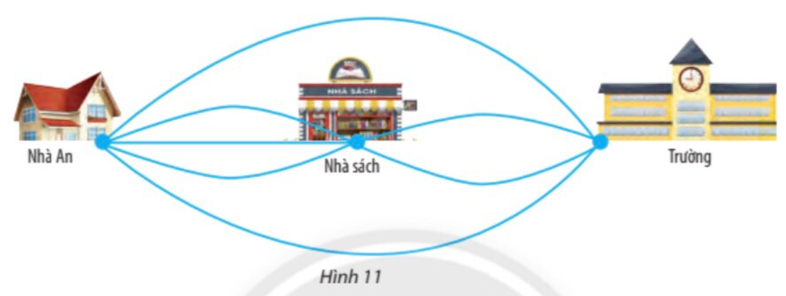5. An có thể đi từ nhà đến trường theo các con đường như Hình 11, trong đó có những con đường đi qua nhà sách.

a) An có bao nhiêu cách đi từ nhà đến trường mà có đi qua nhà sách?

b) An có bao nhiêu cách đi từ nhà đến trường?

Lưu ý: Chỉ tính những đường đi qua các điểm (nhà An, nhà sách, trường) không quá một lần